Ficha Informativa de aprofundamento - Alqueva

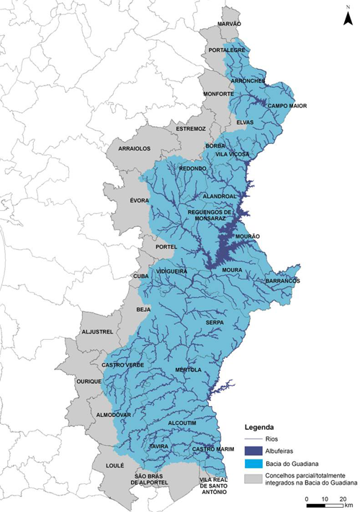
Numa região semiárida de grande irregularidade pluviométrica, onde os recursos naturais e a própria água são escassos, e os solos aráveis são em grande parte pobres, um empreendimento como o Alqueva assume-se como potenciador das atividades económicas e do desenvolvimento. A bacia no Guadiana abrange 33 concelhos, dos quais 10 se encontram totalmente integrados na bacia. São eles Alandroal, Alcoutim, Barrancos, Campo Maior, Mértola, Moura, Mourão, Redondo, Reguengos de Monsaraz, Serpa, e Vila Viçosa.
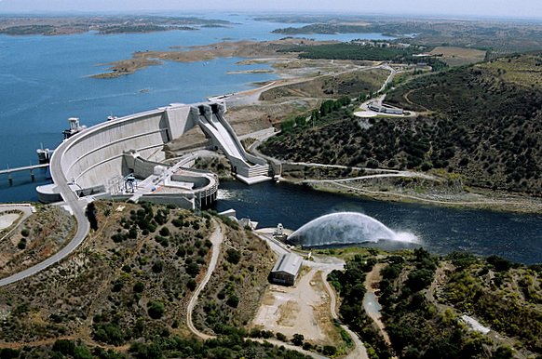
Localizado no Alentejo, no sul de Portugal, o Empreendimento de Fins Múltiplos de Alqueva é prioritariamente um projeto agrícola.
Centrado na barragem de Alqueva, a maior reserva estratégica de água
da Europa, com uma área de influência aproximada de 10 000 km2, divididos pelos distritos de Beja, Évora, Portalegre e Setúbal, abrangendo um total de 20 concelhos, o Sistema Global de Rega de Alqueva interliga barragens
e garante disponibilidade de água, mesmo em períodos de seca extrema.
O Sistema Global de rega de Alqueva é constituído por um conjunto de 69 barragens, reservatórios e açudes, 382 km de rede primária que permite fazer a ligação entre as barragens do Sistema, 1 620 km de extensão de condutas na rede secundária para levar a água às parcelas dos agricultores, 47 estações elevatórias, 6 centrais mini hídricas e uma central fotovoltaica.
São 120 000 hectares de regadio implementados numa região onde os solos têm elevada aptidão para esta prática agrícola, o número de horas de sol é superior à média europeia e o clima é ameno. Uma conjugação de variáveis que dão à região singulares vantagens competitivas.
Alqueva é o novo paradigma da agricultura moderna em Portugal.
As condições são únicas e reconhecidamente competitivas.
O espaço, a dimensão do projeto, a garantia de água, o clima e uma gestão próxima dos agricultores são os fatores que diferenciam Alqueva de outros projetos, mesmo a nível Europeu.

Alqueva fica concluído este ano após investimento total de 2.500ME
LUSA21 de fevereiro de 2015, às 07:03
O Alqueva produz energia, reforça o abastecimento de água a 200 mil habitantes, está pronto para regar 88 mil hectares dos 120 mil previstos e termina este ano, após um investimento total de 2.500 milhões de euros.

Depois de 19 anos de obras e 13 desde o início do enchimento da albufeira, no projeto, considerado estruturante para o Alentejo, já foram investidos 2.143 milhões de euros do investimento total previsto de cerca de 2.500 milhões de euros, distribuído pelas valências agrícola, hidroelétrica e de abastecimento público.
A albufeira de Alqueva, localizada no "coração" do Alentejo, no rio Guadiana, começou a encher a 08 de fevereiro de 2002, já atingiu várias vezes o nível pleno de armazenamento e, atualmente, está à cota de 149,77 metros, ou seja, a 88% da capacidade total.
A conclusão do projeto, inicialmente prevista para 2025, para 2015 e, depois, antecipada para 2013, o que acabou por não ser possível.
Na valência agrícola, segundo dados fornecidos à agência Lusa pela Empresa de Desenvolvimento e Infraestruturas do Alqueva (EDIA), atualmente, dos cerca de 120 mil hectares de regadio previstos no projeto global, 68 mil estão em exploração e 20 mil começam a funcionar na campanha de rega deste ano, no início da primavera, perfazendo um total de 88 mil hectares.
Os restantes cerca de 30 mil hectares estão em construção com vista à conclusão do empreendimento até final deste ano.
Quanto ao abastecimento de água, a EDIA terminou, em 2010, as ligações entre a albufeira "mãe" de Alqueva e as albufeiras de abastecimento público abrangidas pelo projeto, que está pronto para abastecer cerca de 200 mil habitantes sempre que haja necessidade de reforço.
Tratam-se das ligações entre Alqueva e as albufeiras das barragens do Roxo, do Enxoé, e de Alvito (Beja) e do Monte Novo (Évora). A barragem do Roxo abastece os concelhos de Aljustrel e Beja, a do Enxoé os de Serpa e Mértola, a de Alvito os de Alvito, Cuba, Portel, Viana do Alentejo e Vidigueira e a do Monte Novo os de Évora, Reguengos de Monsaraz e Mourão.
Na valência de energia, além de ter construído as centrais de Alqueva e do Pedrógão, que começaram a funcionar em 2004 e 2006, respetivamente, e foram concessionadas à EDP, a EDIA terminou em 2011 a instalação das cinco centrais mini-hídricas do projeto.
http://www.sapo.pt/noticias/alqueva-fica-concluido-este-ano-apos_54e82ece9128897439ba9fa5

Alqueva bate recordes mundiais de rendimento por hectare
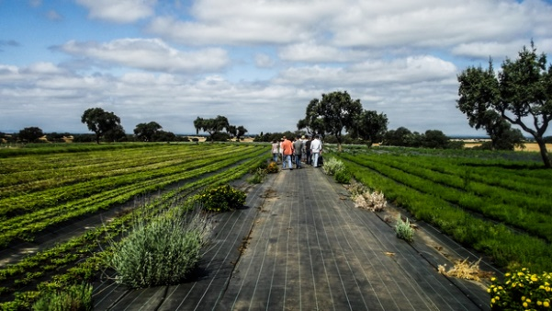
As terras regadas com água de Alqueva produzem mais milho, beterraba, tomate, azeitona, melão, uva de mesa, brócolos e luzerna por hectare, que qualquer outra zona agrícola do mundo.

Vítor Andrade |
21:37 Sábado, 31 de janeiro de 2015Última atualização há 58 minutos

EDIA
Alqueva está a bater recordes mundiais de rendimento por hectare, pelo menos em oito categorias de produtos.
Milho, beterraba, tomate, azeitona, melão, uva de mesa, brócolo e luzerna rendem, em certos casos, três vezes mais que no resto do mundo, em termos médios, se forem produzidos em Alqueva.
O Expresso cruzou dados do INE e da FAO (Nações Unidas) com a informação da EDIA, que gere o regadio de Alqueva - e também com testemunhos de alguns produtores - e o resultado é surpreendente: média de 14 toneladas de milho/hectare contra 5,5 toneladas a nível mundial. 100 toneladas de tomate contra 33,6 toneladas para o resto do mundo ou ainda 30 toneladas de uva de mesa em comparação com 9,6 toneladas a nível global.
A fama de Alqueva ultrapassou há muito fronteiras e há já investimentos de oito nacionalidades, desde a África do Sul a Marrocos, passando pela França, Itália e Escócia. Espanha lidera claramente entre os vários países que estão a investir no Alentejo. Atualmente de Alqueva sai cebola para a Mc Donalds ou amendoim para a PepsiCo, para além de uvas sem grainha com destino a várias cadeias de distribuição britânicas e de outros países do norte da Europa.
Ainda esta semana, numa feira agrícola em Don Benito, na Extremadura espanhola, a EDIA foi abordada por um banco do país vizinho pedindo informações sobre as disponibilidades de terra na área do regadio, com o objetivo de aconselhar clientes seus a investir em Alqueva.
O que diferencia Alqueva de muitas outras zonas agrícolas na Europa, mas também de outras noutros cantos do planeta são sobretudo três fatores: uma terra praticamente virgem, livre de químicos e de fungos, pois durante muitos anos apenas recebeu cereais de sequeiro; abundância de água para regar quando as plantas mais precisam (ou seja, na primavera e no verão) e, não menos importante, uma exposição solar prolongada, o que acaba por ter um efeito multiplicador na fotossíntese das plantas e, consequentemente, na produção de alimentos mais saborosos.
Mas há ainda uma grande vantagem comparativa. É que, mesmo em relação a outras zonas do país, Alqueva permite ter produtos nos mercados abastecedores duas a três semanas antes de toda a concorrência. E se a comparação for feita com outros países europeus a vantagem aumenta à medida que se caminha para norte. De Espanha para cima, muitos dos produtos são obtidos em estufas, com climatização artificial, ou seja, com custos energéticos acrescidos considerados avultadíssimos, o que acaba por se refletir no preço final ao consumidor.
http://expresso.sapo.pt/alqueva-bate-recordes-mundiais-de-produtividade-por-hectare=f908819
Identifique as frases como Verdadeiras ou Falsas
1. Os solos da região da bacia do guadiana são pobres e semiáridos
2. A precipitação anual é baixa e irregular
3. Os solos têm grande aptidão agrícola, desde que regados, porque são solos que nunca foram agricultados
4. A paisagem agrária predominante nesta região é o montado, uma forma de complantio entre o sobreiro e
as pastagens ou o cereal
5. O número de horas de sol é de cerca de 3000 horas anuais e superior à média europeia
6. O Alqueva é neste momento a área de Portugal com maior potencial para uma agricultura moderna e de mercado
7. A agricultura de mercado nesta região deve apostar na sustentabilidade e num modo de produção biológico ou pelo menos integrado

8. Exponha duas vantagens e duas desvantagens da produção de beterraba açucareira na região do Alqueva.

9. Mencione dois exemplos de atividades industriais que são incrementadas pela horticultura.

10. Explicite as razões dos altos valores de rendimento por ha de grande parte dos produtos na região do Alqueva.
11. Elabore 4 questões sobre o texto com as respetivas respostas.

Algumas das possíveis soluções das questões
8. Possibilidade de exportação sobretudo açúcar, menor dependência externa do açúcar de cana
Portugal não tem fábrica de transformação de beterraba em açúcar, não temos tradição de produção, não somos competitivos com outros países da UE (ver documento da fábrica de Coruche)

9. Um dos exemplos deve referir-se a uma atividade a montante e o outro a uma atividade a jusante da produção agrícola. Produção de fertilizantes ou produtos para controlar pragas, de preferência não químicos; produção de máquinas de semeio, transplante e colheita (montante) ; produção de embalagens ; unidades de lavagem e embalagem de produtos hortícolas, indústria de conservas- enlatados

